编者注：本文是由魁北克省麦吉尔大学，与医疗行业相关的学生校友撰写。具体致政府的公开信和请愿书附于此处。

关于96号法案和魁省医疗

作为使用多种语言的魁北克公民，移民和移民的子女，医护人员和未来的医护工作者，我们在此，对96号法案（魁北克通用和官方法语语言法案）于魁北克医疗系统的可能影响，表示深切的担忧。我们担心，此法案会对所有魁北克人，特别是移民和原住民等弱势群体的医护服务质量产生负面的影响。

新冠疫情使我们医疗系统的诸多缺陷浮出水面，在这个需要反思和改变的时刻，96号法案反而进一步加剧了语言的隔阂，把医疗服务的提供化简为繁，使人们看病难上加难。

96号法案是于今年5月，打着阻止法语使用率下降的名义而通过的。可是，这对法语使用率下降担忧的论调，似乎不是很能立得住脚。据政治记者 Michel C. Auger 的著书《揭穿魁北克的 25 个政治谬论》所论，对法语使用衰减的恐惧，是根据近年来，法语作为母语的人口比例下降而造成的（从 79.7%（2011 年）下降到 79.1%（2016 年）），而随着总人口的增长，在此期间，以法语为母语的绝对人数其实有所增加。况且，近年数据显示，不仅94.5%（2016 年）的魁北克人可以用法语维持对话（这个比例高于过去的所有记录），在家里使用法语的人口比例也正在增长。Auger认为，这些变化是由移民造成的，就算大多数移民的第一语言不是法语，因而降低了法语作为母语的比例，但101号法案（法语宪章）使得总体讲法语的人口是在增长的。

同样，移民的到来也给英语带来了相似的影响，减少了以英语为母语人口的相对比例。正如记者 Francine Pelletier 在她于加拿大广播公司 (CBC) 播出的法语纪录片《为魁北克的灵魂而战》结尾所言：“魁北克正在一点一点地重新向世界开放。变化弥漫在空气中。（文化的）多样性也是。魁北克的灵魂远非在消逝，它只是在扩大。”

会多种语言是一种优势。语言学博士 Martin Braun 表示：“大量研究表明，会说多种语言可以（为一个人）提供很多优势，这些优势远远超出了掌握这些语言本身所带来的便利。会说多种语言的人往往可以更好地集中注意力，更容易解决冲突，也更能与他人共情。” 在魁北克，99.1% 的魁省家长认为孩子把英语作为第二语言学习是非常重要或相当重要的。

不论魁北克的法语使用者是否真的在减少，我们作为法语的使用者，都为会说法语而感到自豪，并相信法语是魁北克身份认同至关重要的一部分。但与此同时，96号法案对经济、商业、司法、教育和其他公共或私人产业、服务、领域都会产生深远的影响。此法案也同样会影响到魁北克的社会健康因素（“影响公众健康的非医疗因素”）：包括教育、工作，生活条件以及社会包容度与反歧视等。因而需慎重考虑，三思而后行。

魁北克省长Francois Legault曾声明，96号法案不会对法语以外语言的医疗服务产生影响，但有法律专家认为，法案条例中并没有明确将医疗服务排除在外。该法案规定：“在医疗、公共治安或自然公正原则有需求时，民政机构可降低对法语的要求，并在法语的书面文件基础上，使用一种其他语言。”这项条款过于模棱两可，并且因人而异的解读易带来偏差。在96号法案推出前，魁省医疗系统就曾被指责存在语言歧视，因此，该法案值得进行更深度的讨论。我们坚信，当群众处于情绪化、高度紧张并且痛苦担忧的情况下时，提供多语种医疗服务是必不可少的。

96号法案是魁北克政府对101号法案的升级版，并且先发制人地调用了加拿大宪法的【但书条款（拥有超越性权力，可推翻人权宪章中关于自由的部分条款） 】以避免立案时受到挑战。96号法案要求企业和公共部门的工作人员在与客户交流时，仅能使用法语，但以下特殊情况除外：

1. 被认可的双语机构和市政府，可保留提供英语服务的权力，但不能使用英语或法语以外的语言（以下列举的情况除外）
2. 与以下群体沟通时：
a）有英语背景的民众（此处特指父母在魁北克接受英语教育， 因此子女也有权利继续选择英语基础教育的民众），曾在加拿大就读英语小学，或以前仅用英语与该机构交流过。
b）原住民
c）游客
d）登陆魁北克不到六个月的新移民
这些例外情况应用起来会有所困难，对于2a），有效证明或许会要求是来自教育局的官方信函；而对于2d）登陆日期并不会出现在所有移民文件上。

96号法案对医护人员的影响

尽管每个医疗领域的职业都有自己的从业行为准则，他们都要遵守医学伦理四个基本支柱的约束和指导，分别为：（1）自主原则；（2）有利原则；（3）不伤害原则；（4）公正原则；96号法案的执行将使医疗工作者不得不违背这些准则，从而与各自职业认证协会的行业标准产生冲突。正如以下例子所示，该法案很可能有碍于患者护理或阻止医疗工作者达到其维持专业执照所需的伦理标准。但这些事例仅仅代表了冰山一角。

•自主原则意味着“每个心智健全的成年人都有权利决定如何处理[他们]自己的身体。”患者对即将得到的治疗必须有知情同意权，意味着他们被“明确告知了一切将对他们进行的诊疗手段及其预期结果，乃至风险与可用的替代方案。”而由于96号法案阻碍了医疗工作者与患者用非法语的语言沟通，而医疗用语本身对非从业者也相对晦涩，从而很可能导致很多非法语母语的病患无法完全理解自己的诊疗信息，酿成不必要误解和医患纠纷，比如针对医疗人员的疏忽指控或不同类型的人身攻击。

• 有利和不伤害原则意味着医疗从业者必须把患者的利益放在第一位，提供最优的护理，不得因疏漏懈怠对患者造成伤害。96号法案将阻止医护人员使用专业的翻译/口译员；将患者转移到多语言设施；或转移给精通患者母语的其他医护人员。这也意味着当一名法语母语患者遇到一位只会基础法语的医护人员时，他也无法被转移给另一位法语更加流利的医护人员，使其医疗体验大打折扣。以下是几种不同的医疗从业者在96号法案实施后可能会产生的问题：

医师：不能转移有语言隔阂的患者违背了加拿大医学协会（CMA）的道德准则，该准则规定医生须“小心谨慎，不得超过他们现有知识和技能的界限行医...... 并在必要的情况寻求同行的帮助和协助。”

重症监护护士：第 96 号法案的贯彻执行将使从业者违反加拿大重症监护护士协会 (CACCN) 所制定的沟通标准，阻碍护士“了解患者及其家庭针对重症监护的需求和反馈”和“支持患者及其家属从而满足他们的期望和需求。”一切由于重症护士和患者/家属沟通不畅而造成的误解都会被护士传递给医护团队，并很可能对接下来的治疗产生负面的影响。

心理学家：心理学家负责评估和帮助患者克服思维，感受和行为方面的问题，这些工作需要根据科学严谨的进行。然而，以第二语言进行心理健康评估的研究表明，以非母语提供治疗“会干扰临床医生与患者的相互了解和关系的融洽，从而导致心理诊疗过程中存在质量和数量上的差异。”因此，语言障碍会损害心理学家的诊断和治疗能力，同时给患者带来过度的压力。

• 正义原则要求医护人员维护现行法律和对病患的公平对待。96号法案将迫使医护人员陷入两难的困境：遵守96号法案，但会因为语言障碍引起的沟通问题而提供不合格的护理，受到职业认证协会的管制，包括可能会失去执照；或违反96号法案，以便使用患者的母语与其进行有效交流，但会受到政府的惩罚性罚款。

魁北克公共卫生研究所指出：“医疗和社会工作者遵守的道德规范，规定他们必须尽其所能地提供最高质量的服务。这就意味着，他们必须确认与患者间的沟通不会影响到服务质量。所以医护人员不仅应该尽力使用患者的语言，并且最重要的是，在不精通患者语言的情况下，借助一切可行的方式来确保有效沟通。”因此，96号法案严重影响了所有魁北克居民的医疗质量，无论任何语言或祖籍，并且使医护人员在专业和经济上都处于不乐观的处境。正如 The Suburban 报纸的编辑 Beryl Wajsman 所说：“同情心应该是医疗系统的唯一语言。” 我们深有同感。

96号法案对病患的影响

魁北克关于卫生服务和社会服务的法案规定，无论患者的语言和文化为何，医疗服务都必须为支持患者而做出调整。依照魁北克公共卫生研究所的说法，当患者以母语以外的语言接受治疗时，他们更有可能：
1）被开处方药时，收到不适当的处方或不理解如何正确服药
2）不理解自己的医学诊断
3）在急诊室花费更多时间，并接受更多的医疗检查
4）经历不愉快的事件，比如住院，意外伤害或并发症
5）出院后得不到适当的跟进治疗
并且不太可能：
1）使用心理健康服务
2）对他们的医疗经历感到满意
3）参与后续的医疗预约
所有这些后果都会增加患者的护理成本和医疗负担。

即使在医护人员会讲患者语言的理想情况下，错误也很常见。一项研究表明，当护士为医生做口译时，会有50%的情况出现严重的沟通错误。而口译请求常常被提出。在2018年一月到2020年十一月期间，麦吉尔大学健康中心 (MUHC) 共有1349例征集志愿口译员的广播。这些还不包括医疗团队成员或陪同者（家人和/或朋友）会使用所需语言的情况。

尽管法语是无可争辩的主要语言，但世界上其他地区有提供少数民族语言服务的先例：加州机构按照法律规定，24小时为占人口数至少5%的语言群体提供协助服务；而在芬兰，如果一种少数民族语言被至少8%的人口所使用，那么当地会被看作是双语城市。作为参考，在Outaouais，Gaspésie-Îles-de-la-Madeleine 和 Montérégie 地区，都拥有至少8%母语是英语的民众。而Montréal 和 Laval 则分别有32%和25%母语既不是法语也不是英语的民众。

对登陆魁省不满六个月的新移民来说，96号法案的影响尤其之大。虽说由于影响因素众多（年龄，学历，动力，语言学习焦虑症，和母语与新语言之间的起源密切度），学界对学习第二语言需要的时间还没有定论，但此法案所定，要求新移民在六个月内能用法语基本交流之规定似乎并无科学依据，亦未考虑到新移民初来乍到为了满足基本温饱，工作学习需求而要面对的种种挑战。美国外交部基于70余年对英语母语外交官的语言训练经验，得出了基础法语的学习需要600-750小时的估算。需要注意的是，这个时长是对于受过高等教育的英语母语外交官而得出的（英法语共享百分之二十七的词汇，并有近百分之五十点词汇同源）。就算我们直接把这个估算直接运用于教育层次参差，且母语和法语区别大的新移民，他们依旧需要每周花25-31个小时来学习法语，才可能完成六月内能用法语交流的目标。

虽然这25-31小时可能需要在日常生活中频繁接触法语，但仍需魁北克政府、雇主和社会的共同努力，来营造一个积极和不受胁迫的学习环境。第一步就是设定切合实际的目标，尊重会影响新移民学习法语的不同背景和生活环境。魁北克政府亲自出的报告也曾证实，六个月的时长是不现实的，并建议在开始法语课程前，先预留让新移民安顿下来的时间。遗憾的是，这份报告被隐藏和忽视了。这份报告得到了心理学家、蒙特利尔大学教授、同时也是【难民与寻求庇护家庭的跨学科研究小组（ERIFARDA）】的科学主任Garine Papazian-Zohrabian 的支持，她表示自己的研究表明，移民们很希望学习法语，但是设置六个月的期限对于学习过程来说是不利的。前面提到的 Braun 表示赞同：“我绝对相信法语很重要，而且我很爱法语。但是，当【……】每个人都或多或少被强迫学习法语时，对于魁北克的法语人群来说，这并不是一个解决方案。”

鉴于这一切原因，我们不能够理解为何，把这个期限从六个月延长到24个月的拟议修正案被拒绝了。当我们需要更多移民来支持世界排名第二快的老龄化人口时，这项法案会阻碍移民的选择。魁北克为留住移民已经困难重重 - 在2016年迎接的5 3000名移民中，有38%已前往别的省份或国家。因此，96号法案不仅会因减少移民而加剧人口老龄化问题，而且会让招募顶尖研究人员变得更为困难，最终影响到病患护理和魁北克的国际科学地位。
即使在96号法案带来的困难出现以前，语言障碍一直被看作是导致移民健康状况不佳以及对医疗服务不满意的主要原因。与普遍的加拿大居民相比，移民和难民会因为语言不通，而更少寻求心理健康服务。新冠病毒使这个困境变得尤为显著，低收入的难民经历了更严重的感染，并因为在线医疗服务系统而变得难上加难。这次疫情也突显出了用多种语言和文化传达医疗信息的重要性。

由于多种相互依存的问题，我们的医疗系统已经濒临崩溃的边缘，这些问题包括但不限于：初级医疗人员的短缺（150万魁北克人没有家庭医生，在四年内增加了近四倍），这增长了人们去急诊室的次数，而急诊室也缺乏员工和病床。魁北克是G7国家中，以人口比例为基础，医院容量最低的其中之一；在今年六月，在需要长期护理的住院患者中，由于容量过剩和医疗人员与患者比例超标，有12.3%无法被转移到合适的机构。最终，由于没有所需的病床和医疗人员来进行手术，导致了魁北克手术排名的延迟（截至到2021年有将近15万名），并且经历了护士和呼吸治疗师的外流和短缺。

即使在最理想化的状态下，我们医疗系统面临的这些问题依然很难解决。我们认为魁北克医疗系统和病患无法承受96号法案带来的额外且不应存在的负担。多数魁北克人也赞同健康和社会服务不应该受到影响，有57%的人认为应该修改96号法案来促进沟通，并且88%的人希望容纳任何语言。

所有这些并不是说这个法案没有任何正面影响，任何想在魁省用法语完成大学学业的加拿大人，只要他们拥有足够的法语知识且所在的省份不提供法语大学，他们就可以只交付和魁省学生同等的学费。我们认为这种鼓励使用法语的精神应该成为96号法案的基础，并为所有的加拿大居民提供更多机会。

虽然我们相信这个法案的初衷是推广和保护法语，但它的构造方式会加深魁北克和加拿大的语言差异。在CBC法语纪录片《101法案下的魁北克人》中，许多在魁北克本地出生和双语移民后代讲述，自己经常被看作是外来者和非魁北克人，并且对法语教育系统关于魁省文化的教育感到不满。他们指出我们需要改革教育体系，以便让我们的年轻人更好地学习魁北克社会。这些例子体现了，无论会讲法语与否，魁北克人还是面临着语言歧视。

我们建议 96 号法案通过正面的强化和社区的支持来推广法语。 我们认为应该重新考量法案对社会各个方面的影响，尤其是对于医疗和社会服务方面。政府有责任确保所有魁北克人都能获得同等的服务, 无论他们是使用法语还是英语。 我们认为，第 96 号法案将进一步使医疗方面的沟通复杂化，使先前存在的医疗系统里的不公平变得更不平等，减弱一个已经脆弱的系统，并且提高魁北克医疗保健、工作人员和公民的财务和人力负担。

我们鼓励您思考一下Rima Elkouri在 La Presse上描述的假设：在这个思想实验里，魁北克变成了战场，您和您的家人迫不得已，背井离乡到德国避难，现在法律要求必须在六个月内掌握德语。尽管您发自内心的很愿意学习德语，但您真的能保证在六个月内可以掌握它吗？在这么短的时间内，于一个新的国家开始全新的生活，您有信心可以用刚学到的基础德语，和医护人员沟通清楚，对您和您的家人性命攸关的健康问题吗？您是不是可能会希望在学习本地语言之前，能先喘口气，先适应一下新的环境，使您能有足够的时间和资源让您和您的家人先安顿下来呢？

作者
本作者没有利益冲突
YAHPA翻译团队 译
（金旷，纪雨薇，梁冰都，秦凯隆）
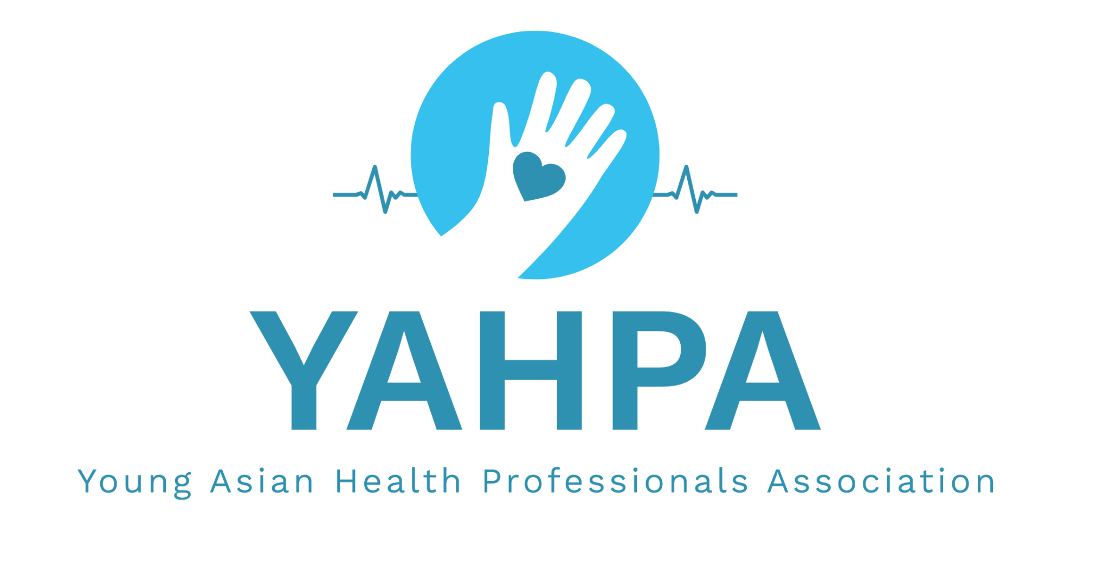
蒙城亚裔医疗健康青年协会（YAHPA）是由一群心系社区健康的医护人员和学生组成的非营利机构。我们相信跨越语言的隔阂是团结和进步的必要前提，为此，YAHPA翻译团队集结了二十多位精通亚洲语言的志愿者，服务于我们的社群。
网站: https://www.yahpa.org

Cynthia Rosa Ventrella, BSc MSc
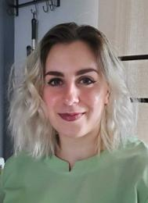
Cynthia 持麦吉尔大学文学本科学位和理学硕士学位，现时在药房工作，为药师提供技术支持，业余时间喜欢健身和读书。
https://www.linkedin.com/in/cynthia-rosa-ventrella-785543199/

Danielle Rebecca Fox
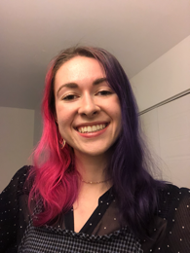
Danielle在麦吉尔大学就读理学本科，在其荣誉学位实习中从事病毒学研究，同时对重症监护医学、古典长号和犹太文化充满热情。
https://www.linkedin.com/in/danielle-fox-9ba09b229/

Fadi Touma, BSc MSc
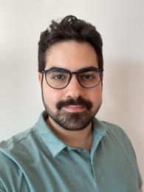
Fadi，曾于康大获理学学士和硕士学位，现在于麦吉尔大学学习医学，他很喜欢读书和参加社会义工活动。

Adamo Anthony Donovan, BSc
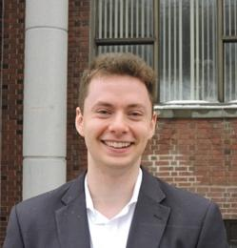
Adamo于麦吉尔大学进行实验医学博士研究，为多个医保人性化企划的发起人，平时Adamo喜欢跑步和骑自行车。
https://www.linkedin.com/in/adamodonovan/

地权声明：本文诸作者承认我们现在站在Kanien'kehá:ka(莫霍克人)以及 Ho-de-no-sau-nee-ga (易洛魁盟)未割让的传统，世居土地之上。作为居民，了解原住民历史，承认原住民权利是我们的责任。我们鼓励所有人至https://native-land.ca/了解更多關於我們腳下土地的歷史。了解更多关于我们脚下土地的历史。

